

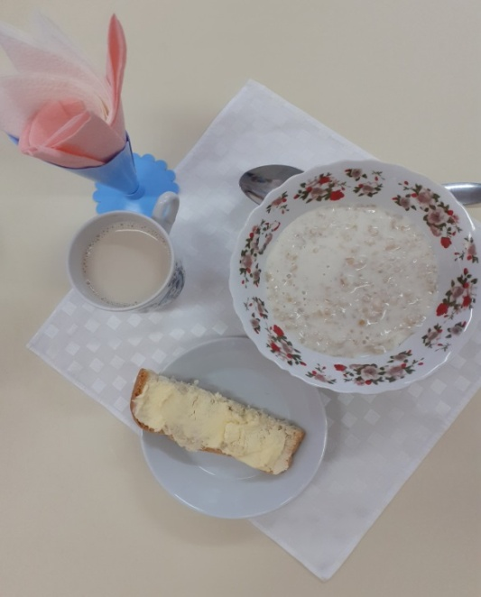ЗАВТРАК

день 6

|  |  |  |  |  |  |
| --- | --- | --- | --- | --- | --- |
| **Наименование блюда** | **Выход блюда** | **Пищевые вещества** | | | **Энергетическая ценность** |
| Б | Ж | У |
| **каша молочная «Дружба»** | **200** | **7,29** | **7,76** | **30,86** | **221,39** |
| **хлеб с маслом** | **20/8** | **1.58** | **5,98** | **10,04** | **98,08** |
| **кофейный напиток с молоком** | **180** | **2,52** | **2,26** | **12,22** | **77,23** |
| **Второй завтрак** |  |  |  |  |  |
| **сок фруктовый** | **200** | **1,00** | **0,00** | **18,20** | **76,00** |

